# BỘ LAO ĐỘNG THƯƠNG BINH & XÃ HỘI TRƯỜNG CAO ĐẲNG CÔNG NGHỆ THÔNG TIN TP.HCM KHOA CÔNG NGHỆ THÔNG TIN-ĐIỆN TỬ



**BÁO CÁO TIỂU LUẬN  
MÔN HỌC:** CHUYÊN ĐỀ REACT

**ỨNG DỤNG BÁN NƯỚC**

**Giảng viên hướng dẫn: Nguyễn Minh Hải**

**Sinh viên thực hiện: Nguyễn Tấn Nguyên MSSV:514230163**

**Sinh viên thực hiện: Huỳnh Ngô Chi Bảo****MSSV:514230157**

**Sinh viên thực hiện: Nguyễn Đình Hiếu MSSV:514230233**

**Tên nhóm học phần:**

**Học kỳ: 2 Năm học: 2024-2025**

**Tp.Hồ Chí Minh, tháng 07 năm 2021**

**NHẬN XÉT CỦA GIẢNG VIÊN HƯỚNG DẪN**

Tp. HCM, ngày….tháng…..năm………  
 (chữ ký và ghi rõ họ tên)

**MỤC LỤC**

Chương 1: Giới thiệu dự án5

1.1 Tổng quan về React5

1.2 Giới thiệu về ứng dụng bán nước6

Chương 2: Thiết kế và xây dựng ứng dụng8

2.1 Thiết kế giao diện người dùng8  
 Trang Home 10  
 Thông tin giảm giá11

Sản phẩm nổi bật 12

Tìm sản phẩm theo danh sách 13

Chức năng chuyển trang15

Chi tiết sản phẩm15  
 Tăng số lượng15  
 Thêm sản phẩm vào giỏ hàng 16  
 Giỏ hàng 16  
 Áp mã giảm giá17

Thông tin địa chỉ nhận hàng và đặt hàng thành công17

Trang Admin19

Danh sách đơn hàng19

Thêm sản phẩm từ admin20

Xóa sản phẩm 20

Sửa sản phẩm 21

2.2 Frontend (React.js) 22

2.3 Backend (Node.js & Express.js)22

2.4 Cơ sở dữ liệu (MongoDB) 22

2.5 Công cụ hỗ trợ23

2.6 Thiết kế sơ đồ use case 23

Chương 3: Các chức năng chính24

3.1 API CRUD24

3.2 Component trong React24

3.3 Hệ thống Router24

Chương 4: Quy trình phát triển và triển khai25

4.1 Cài đặt môi trường25

4.2 Xây dựng Fronend25

4.3 Xây dựng Backtend25

Chương 5: Kết quả kiểm thử & Đánh giá26

5.1 Kết quả kiểm thử26  
 5.2 Đánh giá và cải tiến26

Chương 6: Kết luận26

Chương 7: Hướng phát triển trong tương lai27

7.1. Tích hợp AI và Machine Learning27

7.2 Hỗ trợ đa ngôn ngữ27

7.3 Tích hợp chatbot hỗ trợ khách hàng27

7.4 Cải thiện hiệu suất và bảo mật28

7.5 Mở rộng phương thức thanh toán28

7.6 Hợp tác với đối tác và mở rộng quy mô28

Chương 8: Hướng dẫn cài đặt React29

8.1. Giới thiệu về React29

8.2. Yêu cầu hệ thống29

8.3. Cài đặt Node.js30

8.4. Cài đặt React30

8.5. Kiểm tra cài đặt31

8.6. Kết luận31

Lời mở đầu

React là một thư viện JavaScript mã nguồn mở được phát triển bởi Facebook, được sử dụng rộng rãi để xây dựng giao diện người dùng (UI) cho các ứng dụng web và di động. Với khả năng tái sử dụng component, quản lý trạng thái hiệu quả, và hỗ trợ SEO tốt, React đã trở thành một trong những công cụ phát triển web phổ biến nhất hiện nay. Cộng đồng phát triển lớn mạnh cùng với sự hỗ trợ từ các thư viện và công cụ đi kèm giúp React trở thành lựa chọn hàng đầu cho các dự án phát triển ứng dụng web hiện đại.

Lý do chọn React để xây dựng ứng dụng bán nước

* Tương tác cao và hiệu suất tốt: React cho phép xây dựng giao diện người dùng tương tác mượt mà, tối ưu hiệu suất
* Tái sử dụng component: Khả năng tái sử dụng component giúp tiết kiệm thời gian và công sức phát triển, đặc biệt phù hợp với các ứng dụng có nhiều trang và tính năng lặp lại.
* Cộng đồng hỗ trợ mạnh mẽ: React có một cộng đồng lớn, cung cấp nhiều tài liệu, thư viện, và công cụ hỗ trợ giúp quá trình phát triển trở nên dễ dàng hơn.

Mục tiêu và phạm vi của báo cáo

* Mục tiêu: Báo cáo này trình bày quá trình thiết kế và xây dựng ứng dụng React bán nước, từ giai đoạn lên ý tưởng đến khi hoàn thành và kiểm thử.
* Phạm vi: Báo cáo tập trung vào các công nghệ được sử dụng (React, Node.js, Express.js, MongoDB), các tính năng chính của ứng dụng, quy trình phát triển, và kết quả đạt được.

Chương 1: Giới thiệu dự án

1.1 Tổng quan về React

* Khái niệm: React là một thư viện JavaScript mạnh mẽ và linh hoạt, cho phép xây dựng các ứng dụng web phức tạp với hiệu năng cao.
* Đặc điểm nổi bật:
  + Component-based: Xây dựng ứng dụng bằng cách chia nhỏ thành các component độc lập, có thể tái sử dụng.
  + JSX: Cho phép viết code HTML trong JavaScript một cách dễ dàng và trực quan.
  + Virtual DOM: Tối ưu hiệu suất bằng cách chỉ cập nhật những phần thay đổi của DOM thực.
  + One-way data binding: Dữ liệu chỉ di chuyển theo một chiều, giúp dễ dàng quản lý và debug.
* Ưu điểm:
  + Hiệu suất cao.
  + Khả năng tái sử dụng component.
  + Cộng đồng lớn và tài liệu phong phú.
* Nhược điểm:
  + Yêu cầu kiến thức JavaScript vững chắc.
  + Cần thời gian để làm quen với các khái niệm mới.

1.2 Giới thiệu về ứng dụng bán nước

* Các tính năng cần thiết:
  + Hiển thị danh sách sản phẩm theo danh mục.
  + Tìm kiếm sản phẩm theo tên, thương hiệu.
  + Xem chi tiết sản phẩm (hình ảnh, mô tả, giá cả).
  + Thêm sản phẩm vào giỏ hàng.
  + Cập nhật số lượng sản phẩm trong giỏ hàng.
  + Thanh toán trực tuyến (hỗ trợ nhiều phương thức).
  + Quản lý đơn hàng (theo dõi trạng thái, lịch sử).
  + Đánh giá và nhận xét sản phẩm.
  + Tạo tài khoản và quản lý thông tin người dùng.
* Phân tích yêu cầu người dùng:
  + Giao diện đẹp mắt, thân thiện, dễ sử dụng.
  + Tốc độ tải trang nhanh chóng.
  + Tính năng đầy đủ, đáp ứng nhu cầu mua sắm.
  + Bảo mật thông tin người dùng.

Chương 2: Thiết kế và xây dựng ứng dụng

2.1 Thiết kế giao diện người dùng

* Trang Home

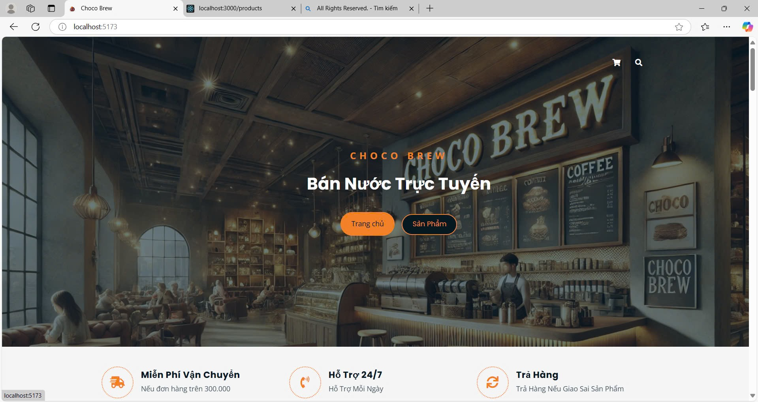

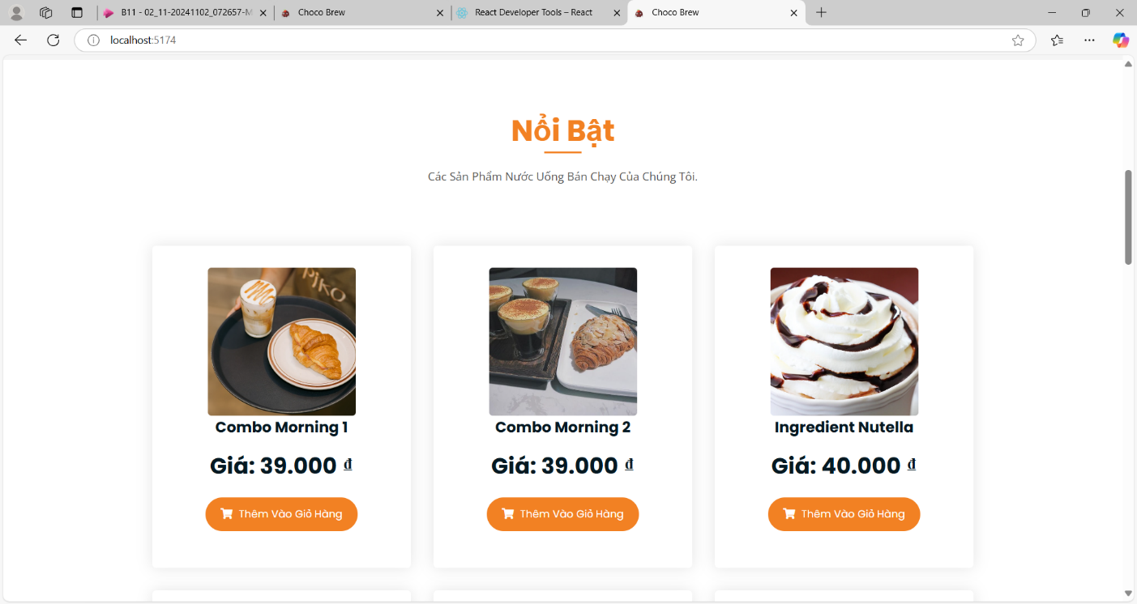

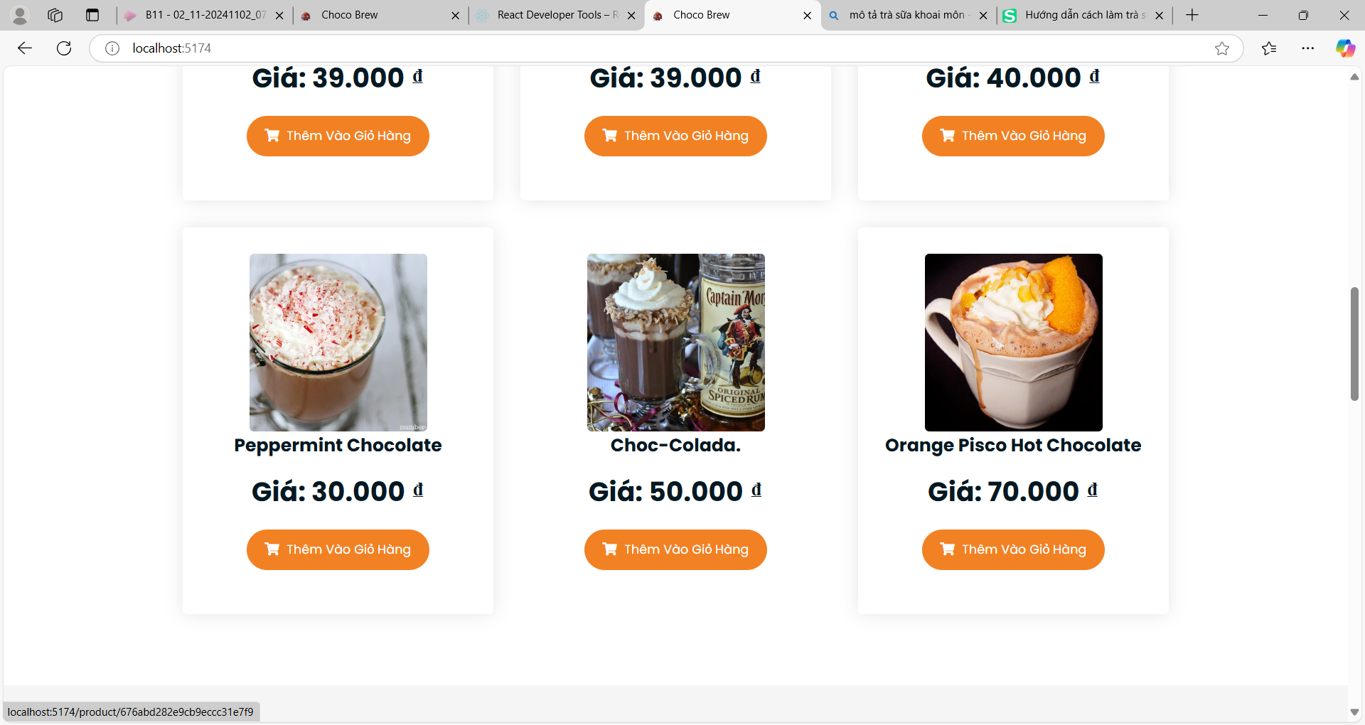

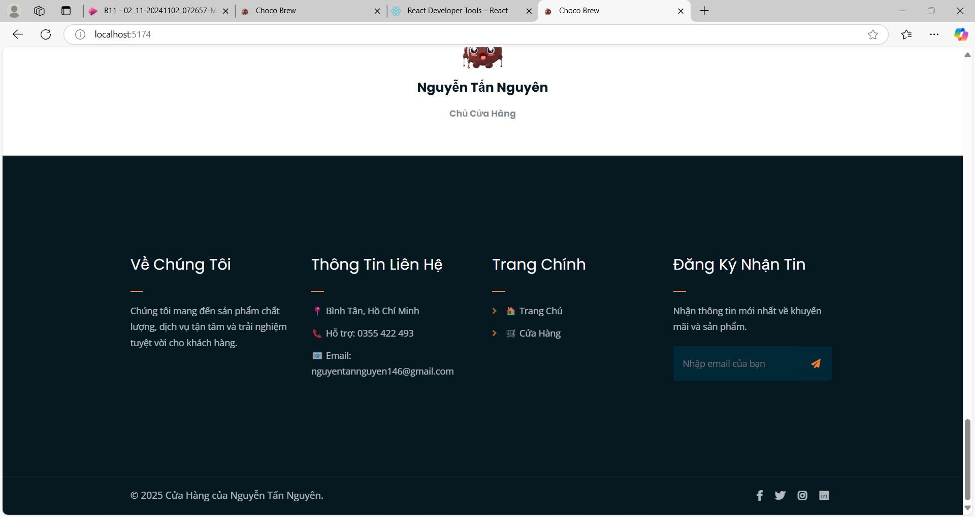

* Thông tin giảm giá

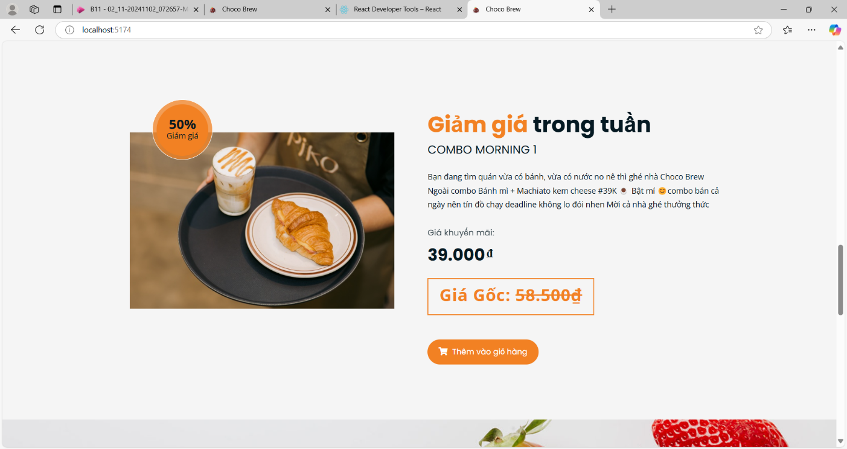

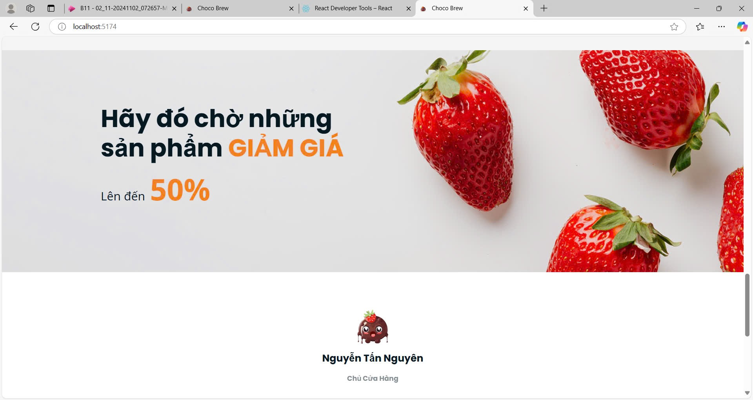

* Sản phẩm nổi bật

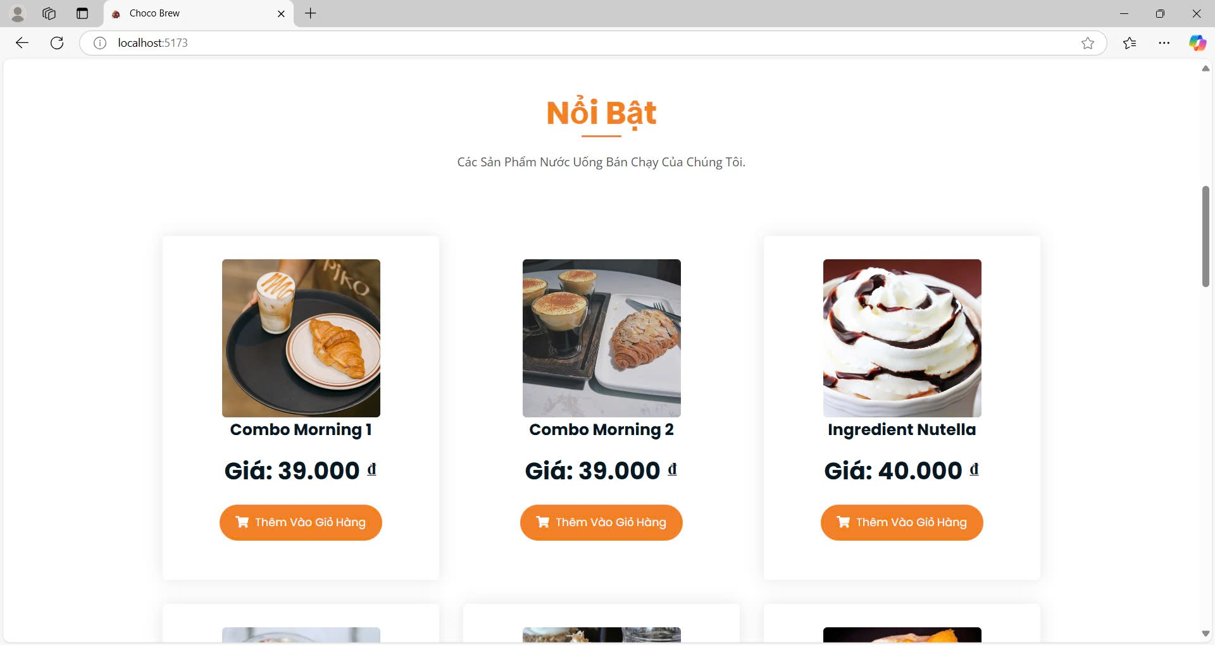



* Tìm sản phẩm theo danh sách

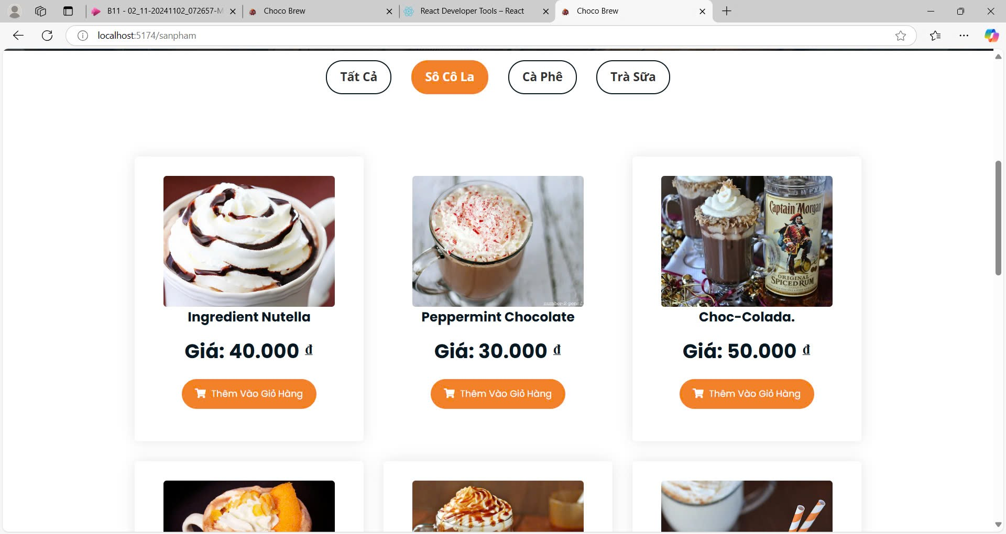

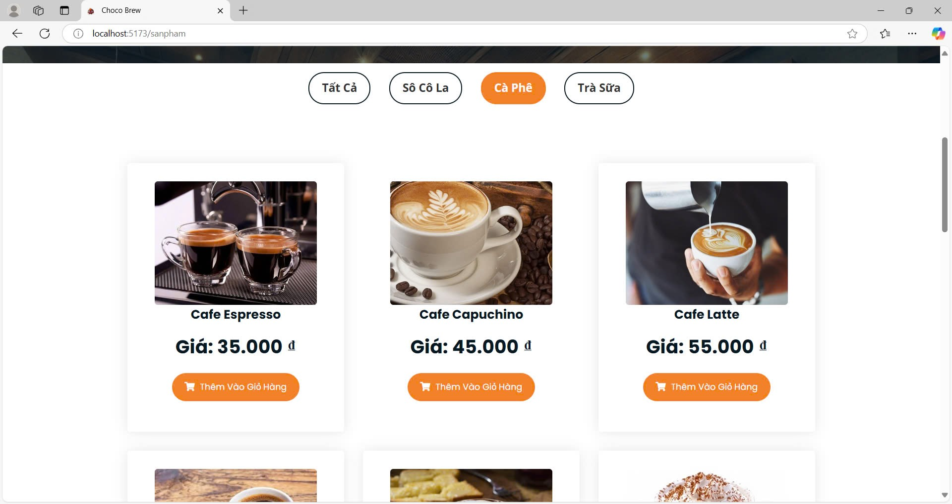

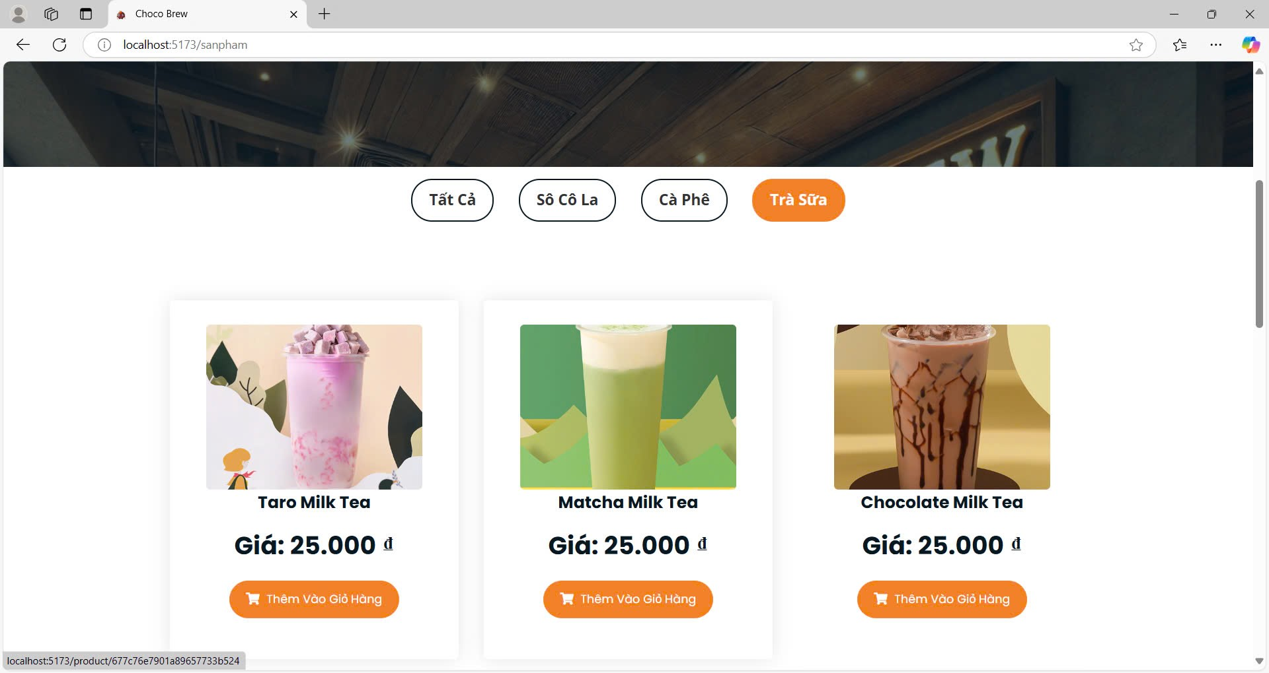

* Chức năng chuyển trang

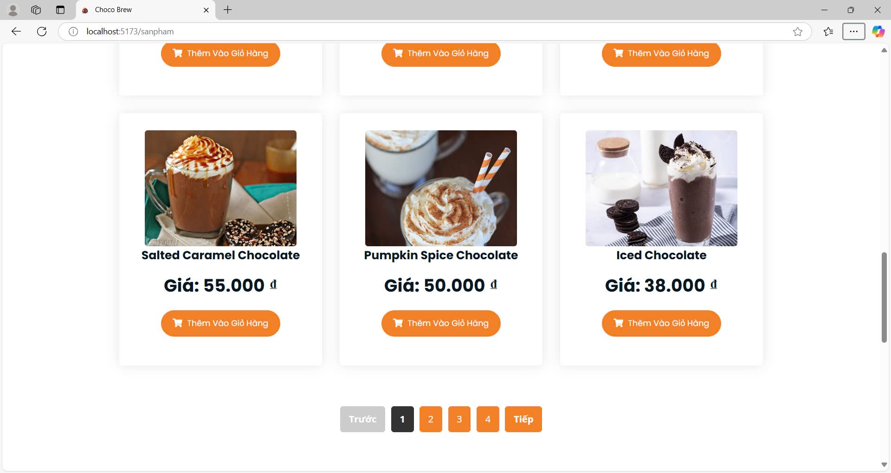

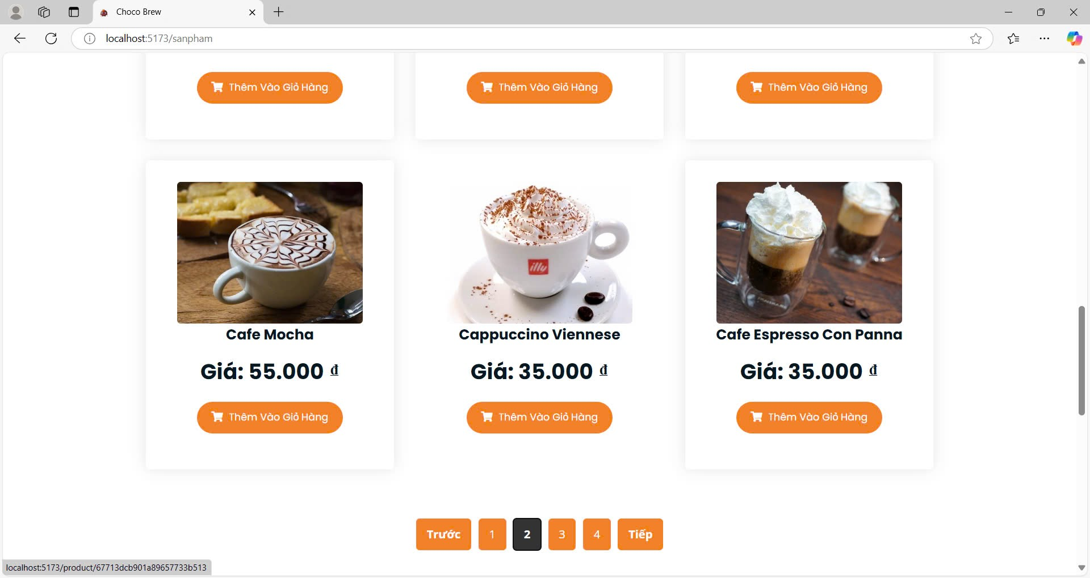

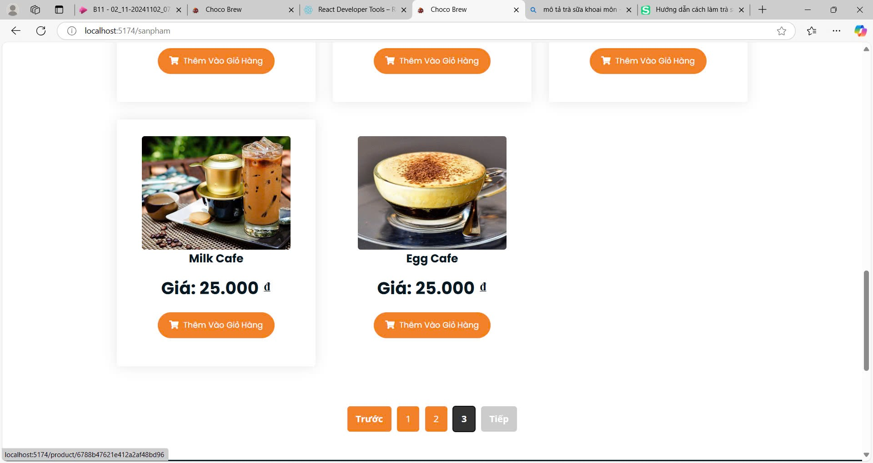

* Chi tiết sản phẩm

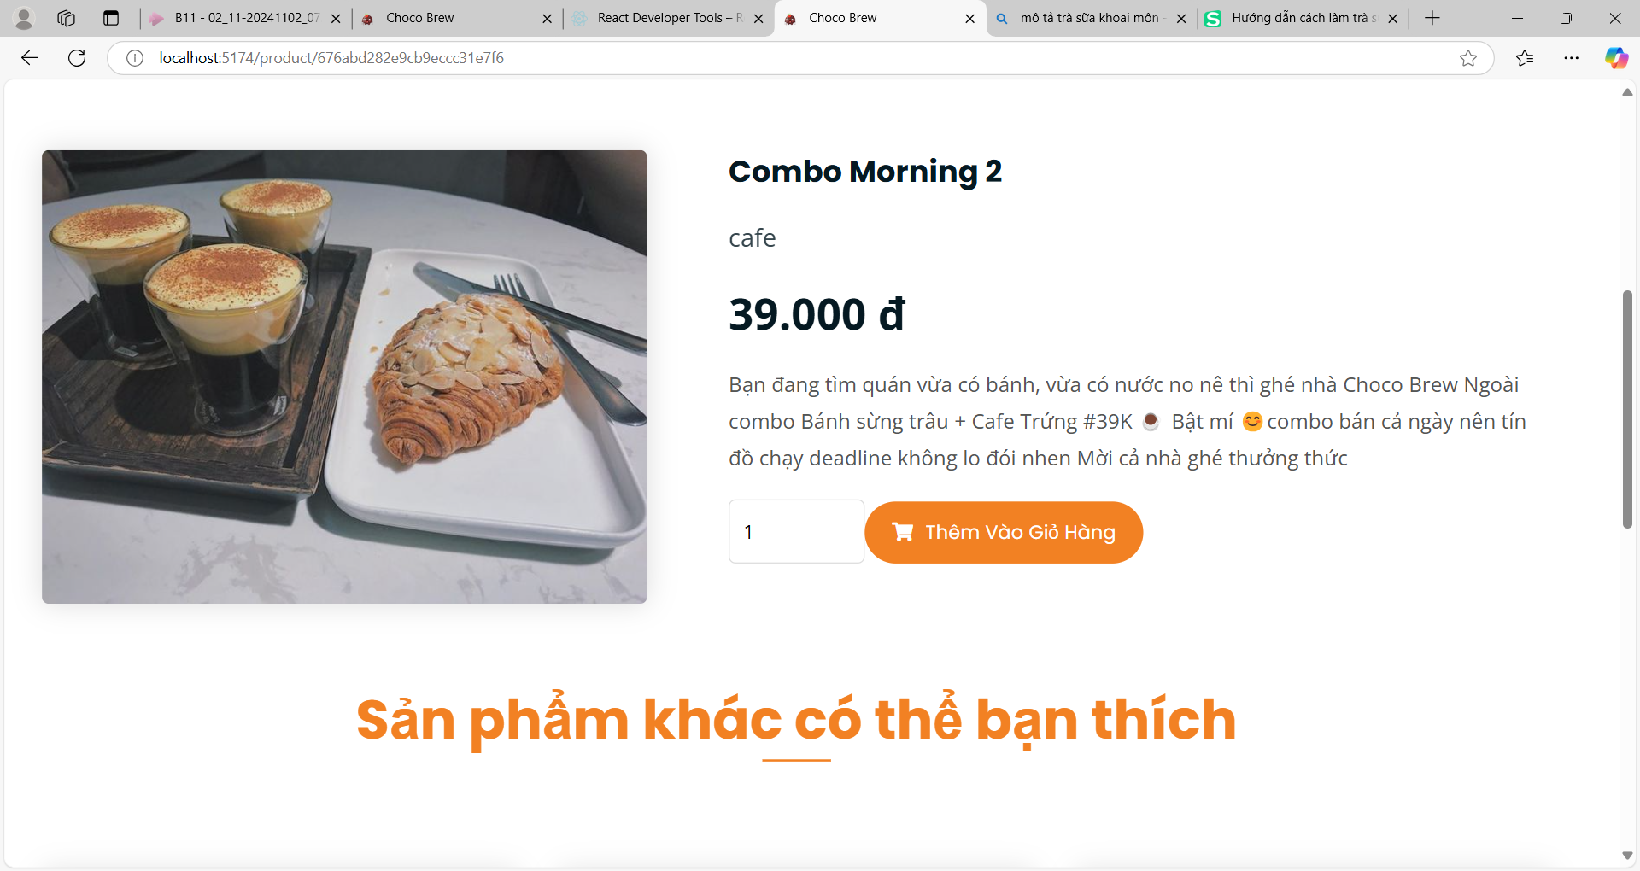

* Tăng số lượng

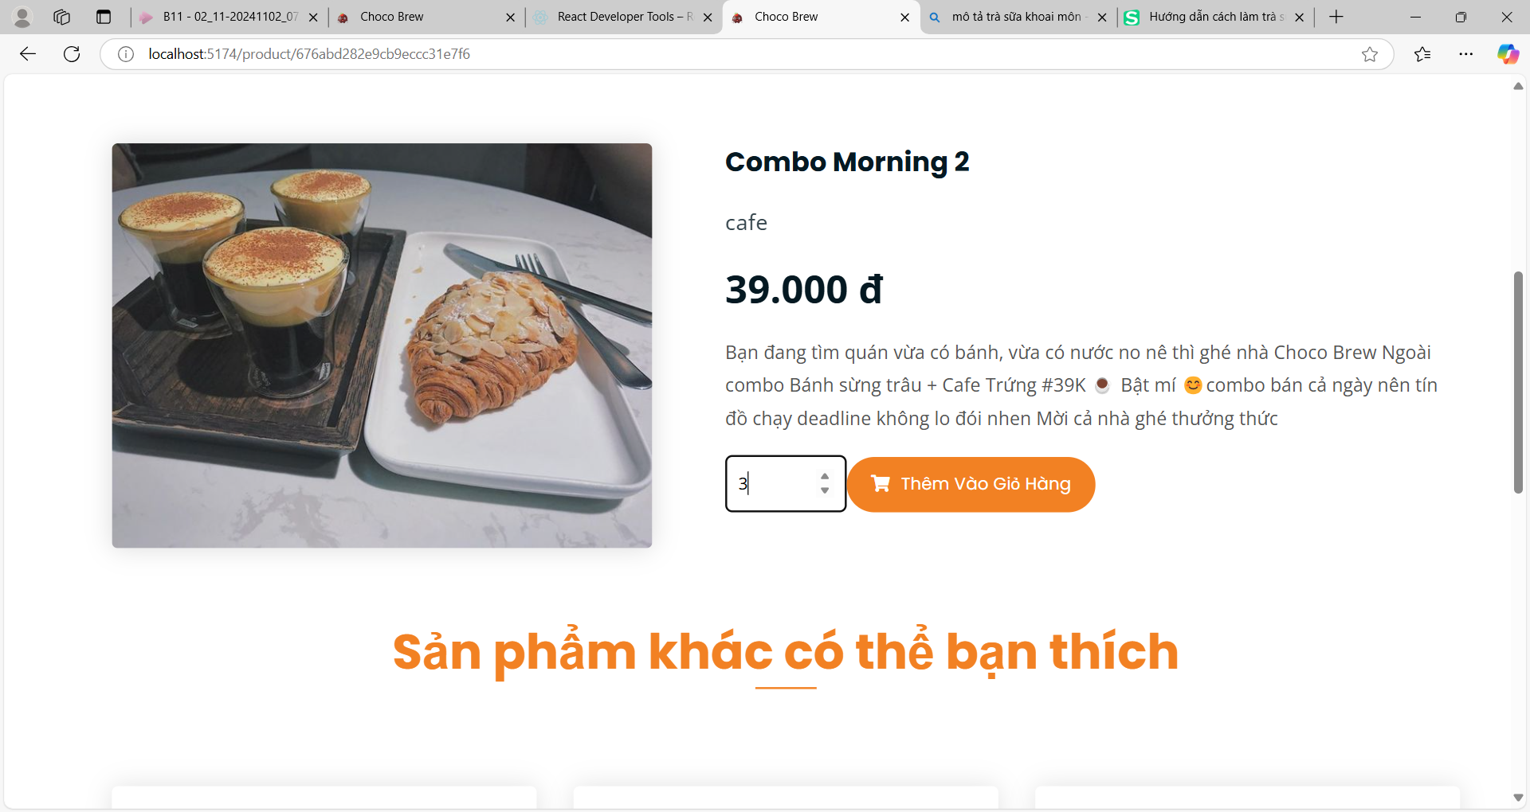

* Thêm sản phẩm vào giỏ hàng

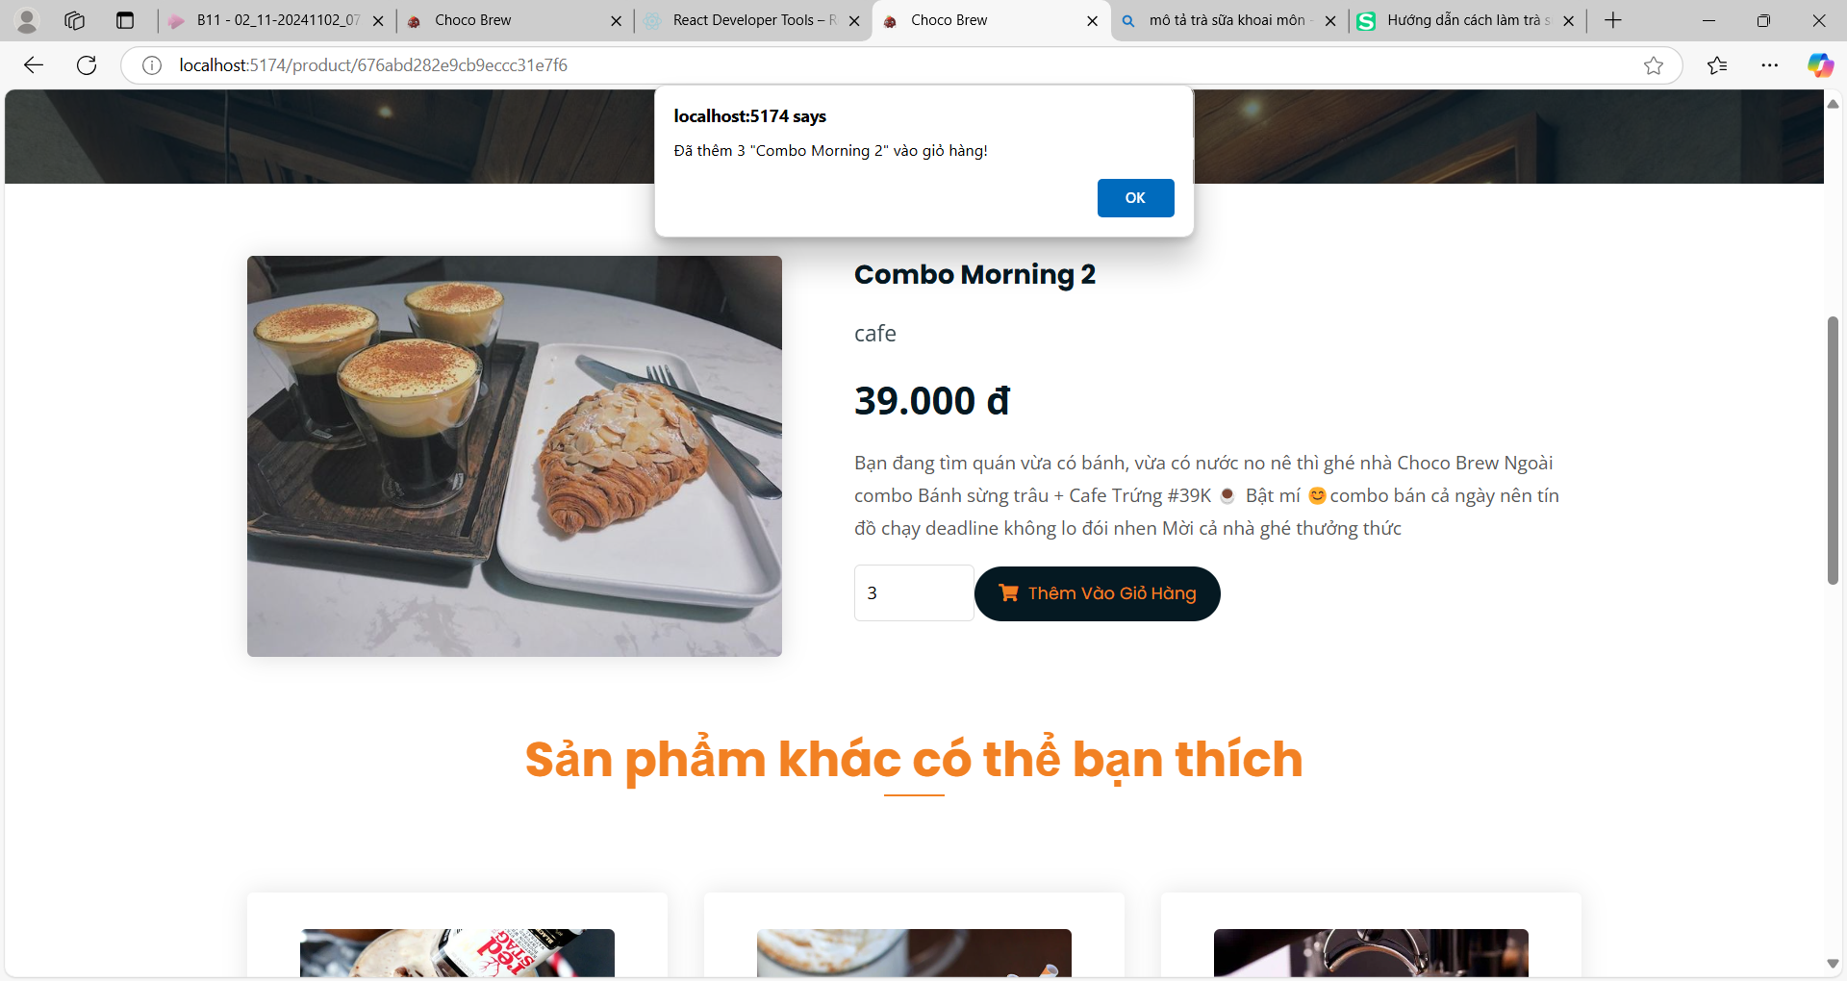

* Giỏ hàng

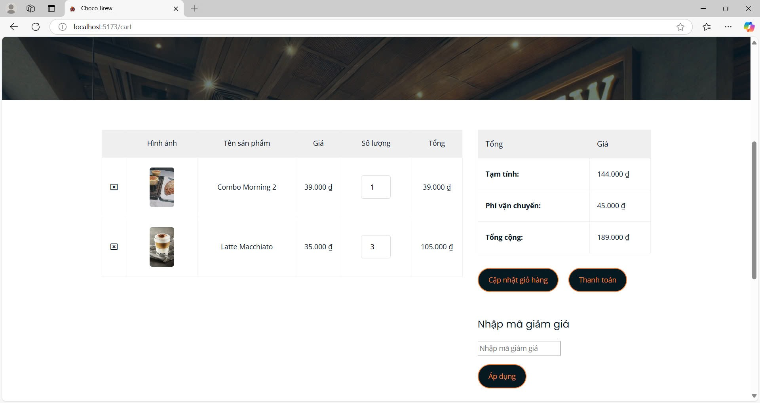

* Áp mã giảm giá

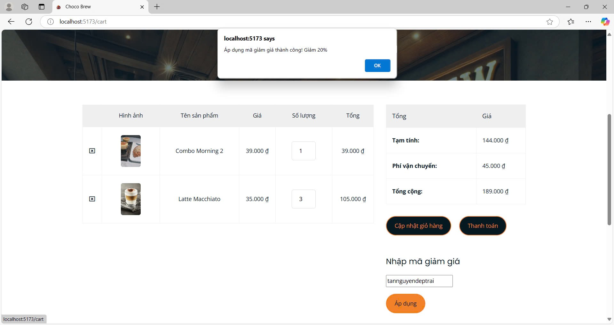

* Thông tin địa chỉ nhận hàng và đặt hàng thành công

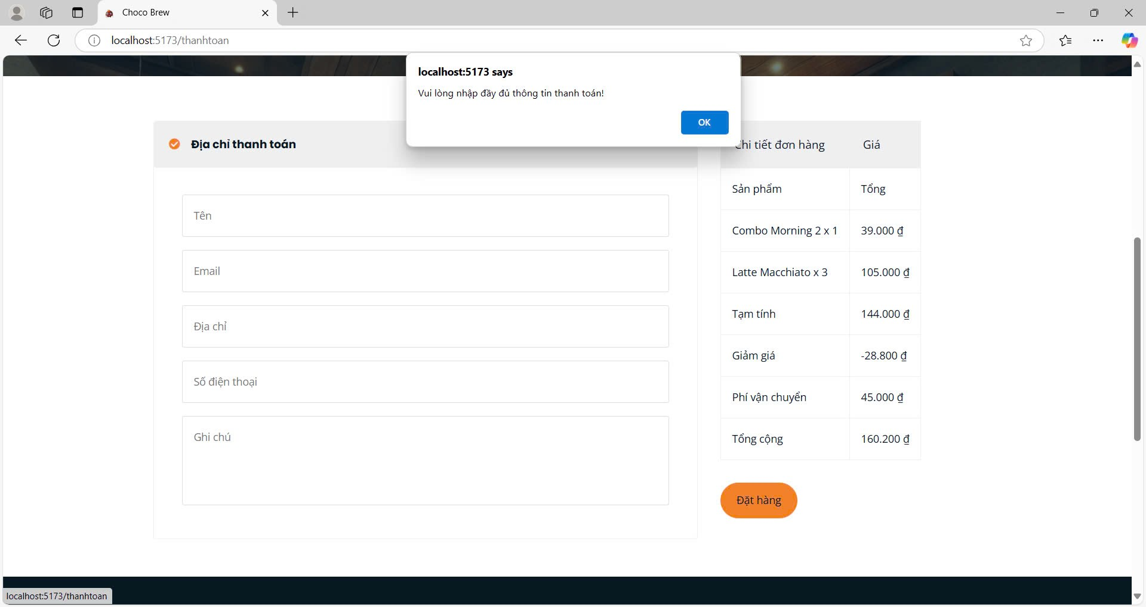



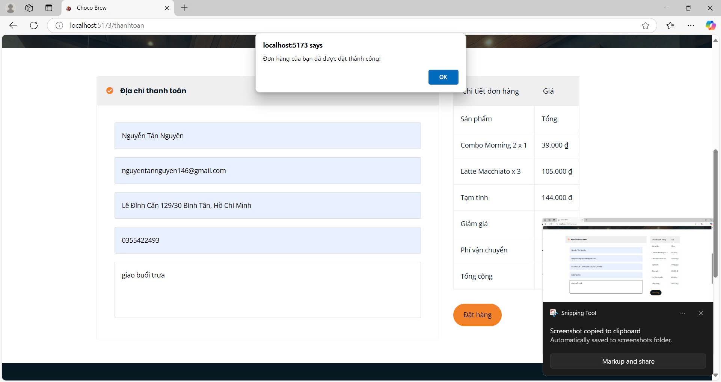

* Trang Admin

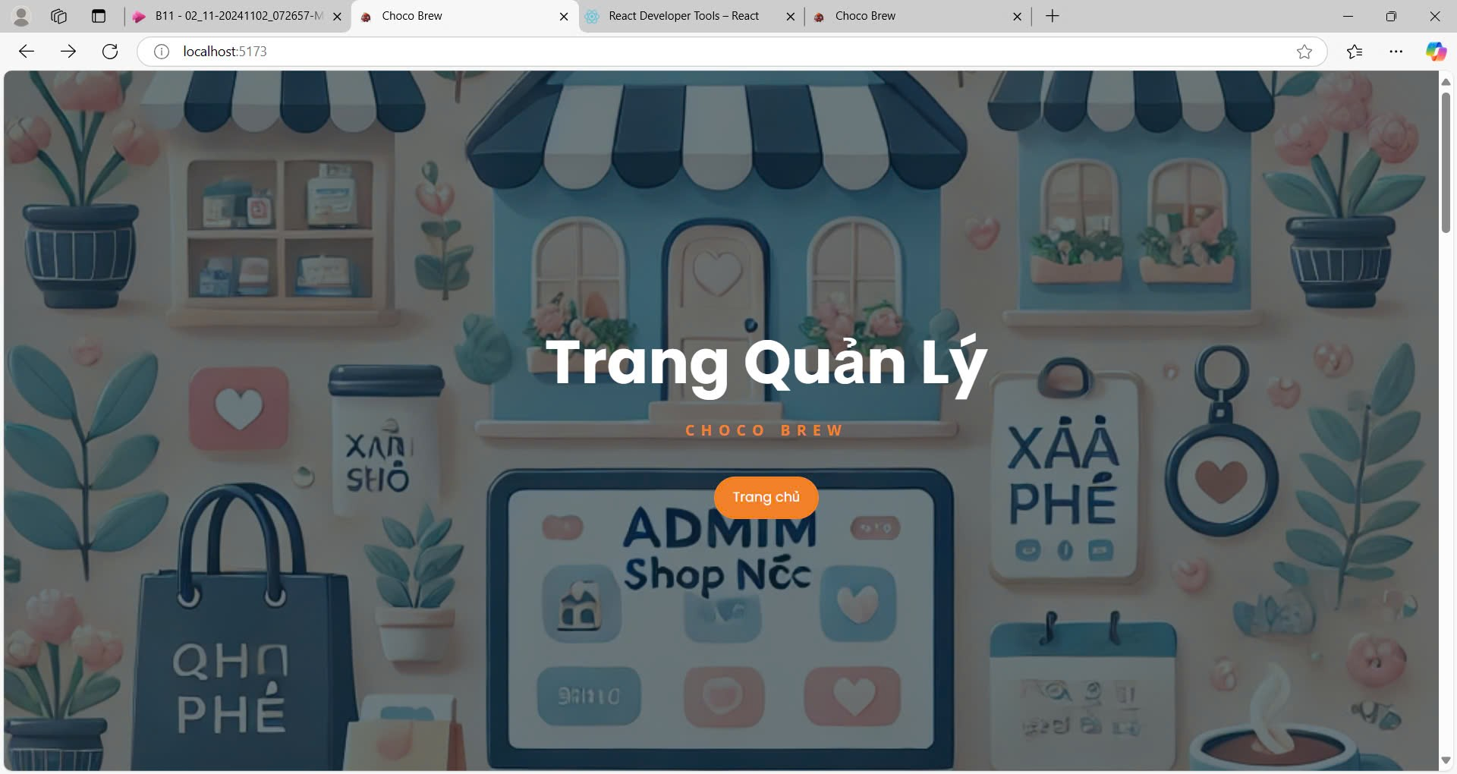

* Danh sách đơn hàng

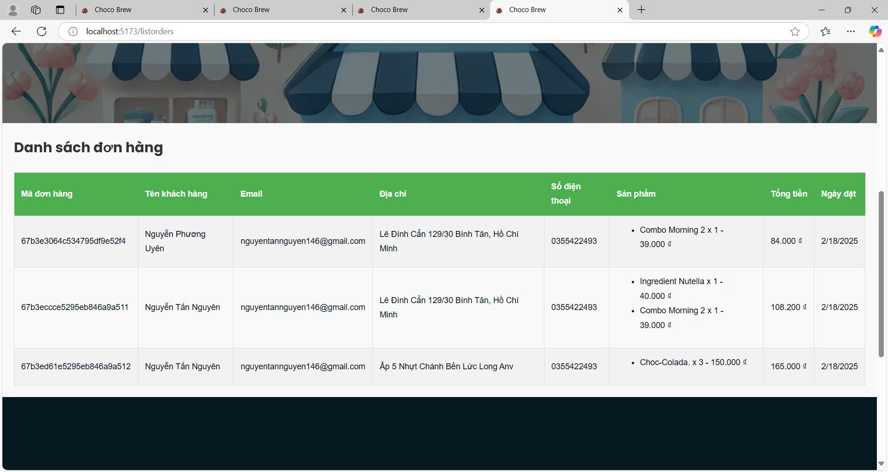

* Thêm sản phẩm từ admin

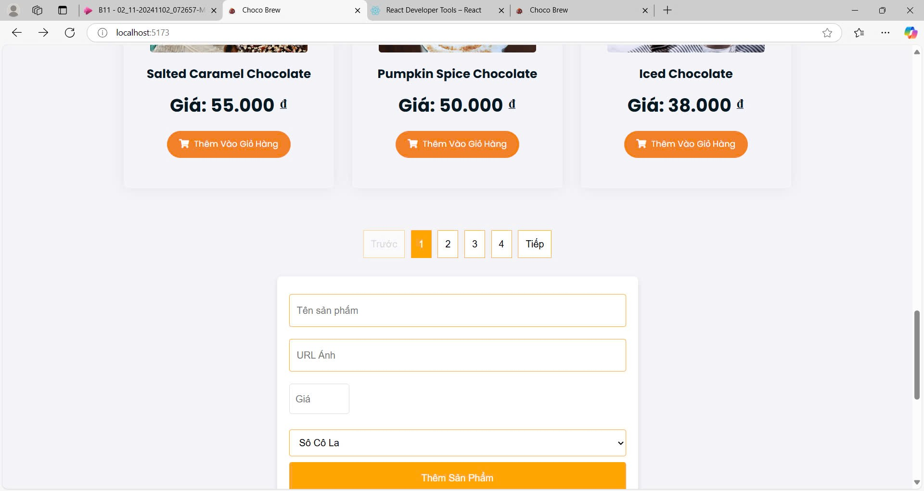

* Xóa sản phẩm

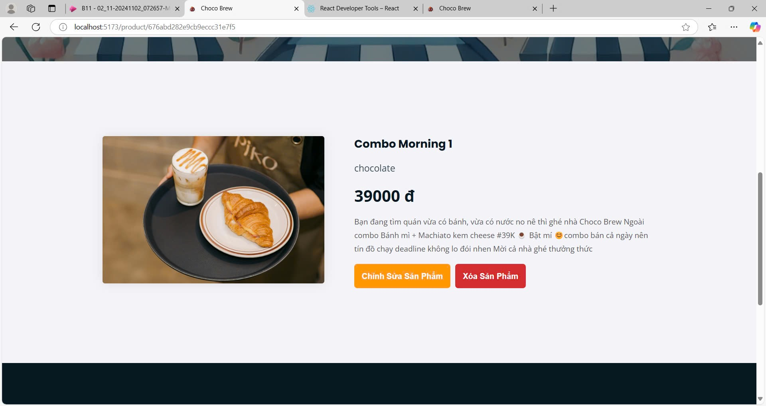

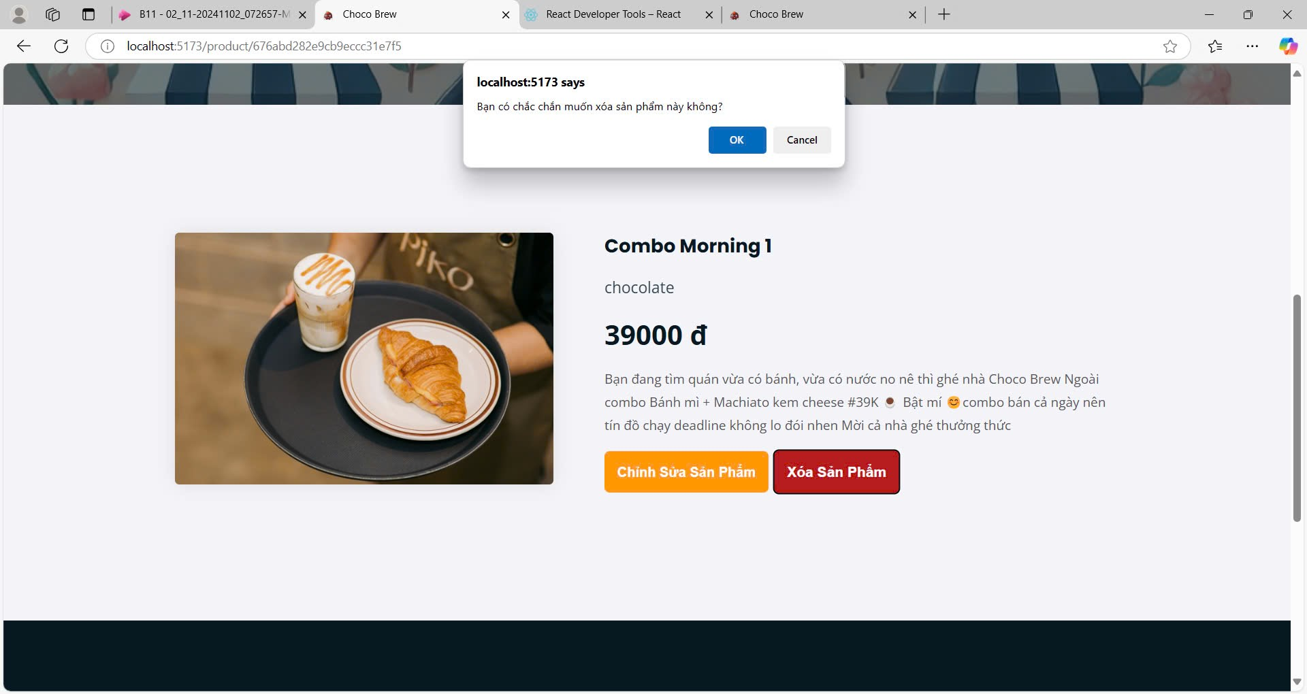

* Sửa sản phẩm

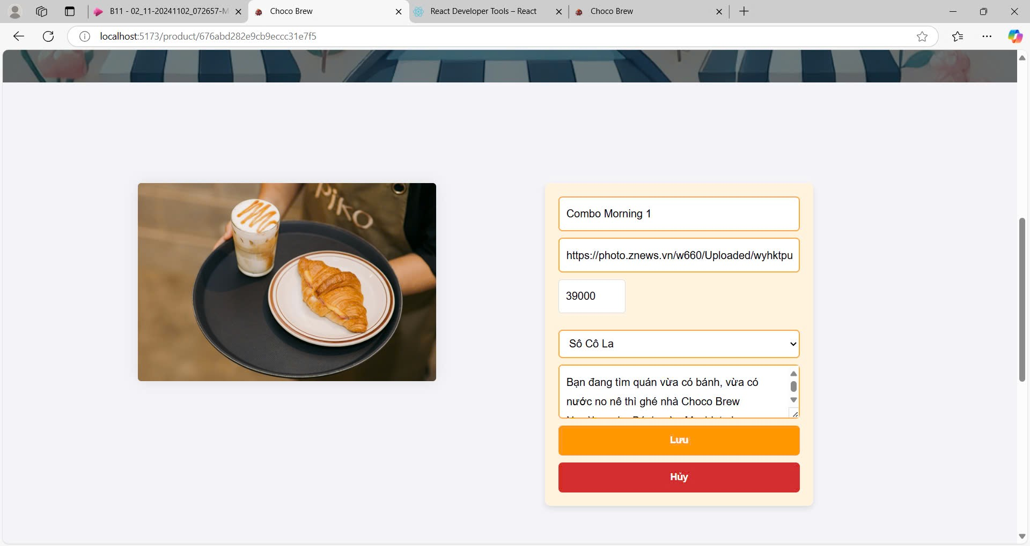

* Wireframe và Mockup:
  + Wireframe: Phác thảo cấu trúc cơ bản của các trang chính (trang chủ, danh mục sản phẩm, chi tiết sản phẩm, giỏ hàng, thanh toán).
  + Mockup: Sử dụng Figma để tạo mockup chi tiết, thể hiện màu sắc, font chữ, hình ảnh và các thành phần giao diện khác.
* Lựa chọn màu sắc, font chữ, bố cục:
  + Màu sắc: Ưu tiên các màu nâu, liên quan đến cafe(nâu , trắng).
  + Font chữ: Lựa chọn các font chữ dễ đọc, phù hợp với phong cách của ứng dụng.
  + Bố cục: Bố trí các phần tử một cách hợp lý, tối ưu trải nghiệm người dùng.

2.2 Frontend (React.js)

* Xây dựng giao diện bằng React Component.
* Sử dụng React Router để quản lý điều hướng giữa các trang.
* Quản lý trạng thái với React Context API hoặc Redux.
* Tích hợp thư viện UI như Material-UI hoặc Tailwind CSS để tạo giao diện chuyên nghiệp.

2.3 Backend (Node.js & Express.js)

* Tạo API RESTful với Express.js để xử lý các yêu cầu từ frontend.
* Quản lý phiên làm việc và bảo mật dữ liệu.
* Cấu hình CORS để cho phép frontend truy cập API từ máy chủ backend.

2.4 Cơ sở dữ liệu (MongoDB)

* Lưu trữ danh sách sản phẩm, người dùng, đơn hàng.
* Thiết kế mô hình dữ liệu hợp lý để tối ưu hóa hiệu suất.
* Sử dụng thư viện Mongoose để tương tác với cơ sở dữ liệu MongoDB.

2.5 Công cụ hỗ trợ

* Postman: Kiểm thử API.
* Vercel/Netlify: Triển khai frontend.
* Render/Heroku: Triển khai backend.
* GitHub: Quản lý mã nguồn và làm việc nhóm.

2.6 Thiết kế sơ đồ use case

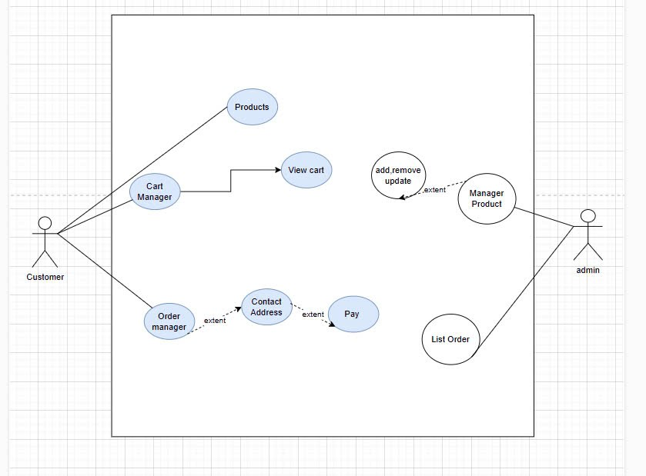

Chương 3: Các chức năng chính

3.1 API CRUD

* Thêm sản phẩm mới (add): Admin có thể thêm sản phẩm vào hệ thống.
* Xóa sản phẩm (delete): Admin có thể xóa sản phẩm khi không còn bán.
* Cập nhật thông tin sản phẩm (update): Admin chỉnh sửa thông tin sản phẩm như giá, số lượng tồn kho.
* Xem danh sách sản phẩm (view): Người dùng có thể xem danh sách sản phẩm hiện có trên trang chủ.

3.2 Component trong React

* Trang chủ (HomePage): Hiển thị danh sách sản phẩm.
* Trang sản phẩm (ProductPage): Hiển thị chi tiết sản phẩm, giá cả, mô tả.
* Trang giỏ hàng (CartPage): Hiển thị danh sách sản phẩm đã thêm vào giỏ.
* Trang thanh toán (CheckoutPage): Người dùng nhập thông tin thanh toán và đặt hàng.
* Trang đăng nhập/đăng ký (AuthPage): Đăng nhập, đăng ký tài khoản mới.

3.3 Hệ thống Router

* / - Trang chủ
* /products - Danh sách sản phẩm
* /product/:id - Chi tiết sản phẩm
* /cart - Giỏ hàng
* /checkout - Thanh toán
* /admin - Quản lý sản phẩm (Admin)
* router.post("/create") : api lưu đơn hàng
* router.get("/list"): api lấy đơn hàng
* app.put('/updateProduct/:id'): api chỉnh sửa sản phẩm
* app.delete('/deleteProduct/:id') : api xóa sản phẩm
* app.post('/addProduct'): api thêm sản phẩm
* app.get('/products') api lấy sản phẩm

Chương 4: Quy trình phát triển và triển khai

4.1 Cài đặt môi trường

* Cài đặt Node.js, MongoDB.
* Thiết lập dự án bằng create-react-app.
* Cài đặt các thư viện cần thiết như Axios, React Router, Redux.

4.2 Xây dựng Frontend

* Tạo giao diện bằng React.
* Kết nối API .
* Quản lý trạng thái ứng dụng bằng Redux hoặc Context API.

4.3 Xây dựng Backend

* Khởi tạo dự án Node.js.
* Tạo API CRUD với Express.
* Kết nối cơ sở dữ liệu MongoDB.
* Xây dựng hệ thống xác thực và phân quyền người dùng.

Chương 5: Kết quả kiểm thử & Đánh giá

5.1 Kết quả kiểm thử

* API hoạt động ổn định, phản hồi nhanh.
* Giao diện chạy mượt trên nhiều thiết bị.
* Chức năng giỏ hàng và thanh toán hoạt động chính xác.
* Đăng nhập, đăng ký, quản lý đơn hàng hoạt động tốt.

5.2 Đánh giá và cải tiến

* Tối ưu truy vấn MongoDB để cải thiện tốc độ.
* Cải thiện giao diện người dùng.
* Thêm tính năng theo dõi đơn hàng, đánh giá sản phẩm.
* Tích hợp thanh toán online qua PayPal hoặc Stripe.

Chương 6: Kết luận

Ứng dụng hoàn thiện:  
 Ứng dụng bán đồ uống đã được xây dựng hoàn chỉnh, đáp ứng đầy đủ các yêu cầu từ người dùng. Giao diện người dùng được thiết kế hiện đại, thân thiện và dễ sử dụng, mang lại trải nghiệm mượt mà. Các tính năng chính như tìm kiếm, đặt hàng, và thanh toán trực tuyến hoạt động hiệu quả, đảm bảo tiện lợi cho người dùng.

Hệ thống ổn định:  
 Phần backend được xây dựng vững chắc, với khả năng quản lý dữ liệu sản phẩm, giỏ hàng, và đơn hàng một cách hiệu quả. Hệ thống đảm bảo xử lý nhanh chóng các thao tác của người dùng, từ việc thêm sản phẩm vào giỏ hàng đến việc hoàn tất thanh toán. Đồng thời, các kiểm tra về tính bảo mật và hiệu suất đều đạt tiêu chuẩn, giúp hệ thống vận hành ổn định và đáng tin cậy.

Chương 7: Hướng phát triển trong tương lai

Để nâng cao trải nghiệm người dùng và mở rộng phạm vi hoạt động của ứng dụng bán nước, trong tương lai có thể phát triển thêm các tính năng sau:

7.1 Tích hợp AI và Machine Learning

* Áp dụng trí tuệ nhân tạo (AI) và học máy (Machine Learning) để phân tích hành vi người dùng, từ đó đưa ra gợi ý sản phẩm phù hợp dựa trên sở thích, lịch sử mua hàng và xu hướng tiêu dùng.
* Cải thiện hệ thống tìm kiếm thông minh bằng cách hiển thị sản phẩm liên quan theo nhu cầu của khách hàng.
* Phát triển hệ thống phân tích dữ liệu để giúp quản trị viên hiểu rõ hơn về nhu cầu thị trường và tối ưu chiến lược kinh doanh.

7.2 Hỗ trợ đa ngôn ngữ

* Mở rộng ứng dụng để hỗ trợ nhiều ngôn ngữ khác nhau, giúp người dùng từ nhiều quốc gia có thể sử dụng dễ dàng.
* Ứng dụng công nghệ dịch thuật tự động hoặc AI để cung cấp nội dung chính xác và tự nhiên cho từng khu vực.
* Tích hợp khả năng chuyển đổi ngôn ngữ linh hoạt trong giao diện ứng dụng để mang lại trải nghiệm tốt nhất cho người dùng quốc tế.

7.3 Tích hợp chatbot hỗ trợ khách hàng

* Xây dựng chatbot thông minh có thể hoạt động 24/7, giúp khách hàng giải đáp các thắc mắc nhanh chóng và chính xác.
* Chatbot có thể hỗ trợ các tác vụ như đặt hàng, kiểm tra trạng thái đơn hàng, giới thiệu chương trình khuyến mãi và hướng dẫn sử dụng ứng dụng.
* Ứng dụng công nghệ xử lý ngôn ngữ tự nhiên (NLP) để chatbot hiểu và phản hồi một cách tự nhiên, gần gũi với người dùng.
* Hỗ trợ chatbot đa nền tảng, giúp khách hàng có thể liên hệ qua nhiều kênh như website, ứng dụng di động và mạng xã hội.

7.4 Cải thiện hiệu suất và bảo mật

* Tối ưu hóa hiệu suất hệ thống bằng cách sử dụng các kỹ thuật cache dữ liệu, tối ưu truy vấn cơ sở dữ liệu và cải tiến UI/UX.
* Tăng cường bảo mật bằng cách sử dụng mã hóa dữ liệu, xác thực hai lớp (2FA) và kiểm soát truy cập chặt chẽ hơn để bảo vệ thông tin người dùng.

7.5 Mở rộng phương thức thanh toán

* Hỗ trợ thêm nhiều phương thức thanh toán như ví điện tử (Momo, ZaloPay, PayPal), tiền điện tử và thanh toán quốc tế để đáp ứng nhu cầu đa dạng của khách hàng.
* Cải thiện hệ thống thanh toán một chạm (One-click payment) để giúp quá trình thanh toán nhanh chóng và tiện lợi hơn.

7.6 Hợp tác với đối tác và mở rộng quy mô

* Kết nối với các nhà cung cấp lớn để đa dạng hóa sản phẩm, mang đến nhiều lựa chọn hơn cho khách hàng.
* Mở rộng hệ thống giao hàng, hợp tác với các đơn vị vận chuyển để tối ưu thời gian và chi phí giao hàng.

Chương 8: Hướng dẫn cài đặt React

8.1. Giới thiệu về React

React là một thư viện JavaScript được phát triển bởi Facebook, dùng để xây dựng giao diện người dùng (UI) cho các ứng dụng web. React cho phép phát triển các ứng dụng một cách hiệu quả và dễ dàng thông qua việc sử dụng các thành phần (components).

8.2. Yêu cầu hệ thống

Trước khi bắt đầu cài đặt React, bạn cần đảm bảo rằng máy tính của bạn đã cài đặt các phần mềm sau:

* Node.js: React yêu cầu Node.js để chạy. Bạn có thể kiểm tra xem Node.js đã được cài đặt hay chưa bằng cách mở terminal (Command Prompt hoặc PowerShell trên Windows, Terminal trên macOS/Linux) và gõ lệnh sau:

node -v

Nếu bạn thấy phiên bản Node.js, điều đó có nghĩa là nó đã được cài đặt. Nếu không, bạn cần tải và cài đặt Node.js từ trang web chính thức:Node.js.

8.3. Cài đặt Node.js

* Tải xuống Node.js:

Truy cập trang web Node.js.

Chọn phiên bản LTS (Long Term Support) để đảm bảo tính ổn định.

* Cài đặt Node.js:

Mở tệp tải về và làm theo hướng dẫn cài đặt.

Đảm bảo rằng bạn đã chọn tùy chọn "Add to PATH" trong quá trình cài đặt.

8.4. Cài đặt React

Sau khi đã cài đặt Node.js, bạn có thể tạo một ứng dụng React mới bằng cách sử dụng Create React App, một công cụ giúp thiết lập nhanh chóng một dự án React.

Mở terminal:

* Trên Windows, bạn có thể sử dụng Command Prompt hoặc PowerShell.
* Trên macOS hoặc Linux, mở Terminal.

Cài đặt Create React App:

Gõ lệnh sau để cài đặt Create React App toàn cục:

npm install -g create-react-app

Tạo một ứng dụng React mới:

* Sử dụng lệnh sau để tạo một ứng dụng mới (thay my-app bằng tên dự án của bạn):

npx create-react-app my-app

* Lệnh này sẽ tạo một thư mục mới có tên my-app và cài đặt tất cả các phụ thuộc cần thiết cho ứng dụng React.

Di chuyển vào thư mục dự án:

Sau khi tạo xong, di chuyển vào thư mục dự án:

cd my-app

Khởi động ứng dụng:

Gõ lệnh sau để khởi động ứng dụng:

npm start

Trình duyệt sẽ tự động mở và hiển thị ứng dụng React mặc định tại địa chỉ http://localhost:3000.

8.5. Kiểm tra cài đặt

Nếu bạn thấy trang mặc định của React hiển thị, điều đó có nghĩa là bạn đã cài đặt thành công React và ứng dụng của bạn đang chạy.

8.6. Kết luận

Bạn đã hoàn thành việc cài đặt React và tạo một ứng dụng React cơ bản. Từ đây, bạn có thể bắt đầu phát triển ứng dụng của riêng mình bằng cách chỉnh sửa các tệp trong thư mục src của dự án.